Aktualizacja: 15.07.2020, 14:03
Publikacja: 15.07.2020
https://www.rp.pl/Historia/200719579-Zmarl-Milos-Jakes-ostatni-przywodca-komunistycznej-Czechoslowacji.html

Zmarł Miloš Jakeš, ostatni przywódca komunistycznej Czechosłowacji

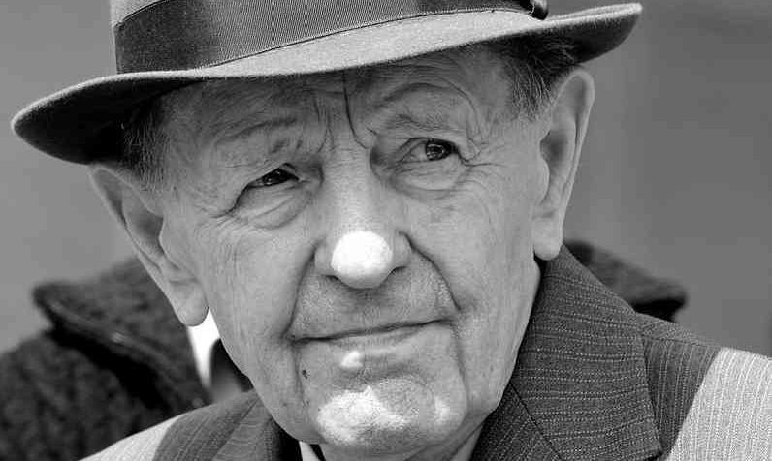
David Sedlecký / CC BY-SA (https://creativecommons.org/licenses/by-sa/3.0)
arb
W wieku 97 lat zmarł były sekretarz generalny Komunistycznej Partii Czechosłowacji, Miloš Jakeš, przeciwnik dialogu z opozycją, odsunięty od władzy w czasie tzw. Aksamitnej Rewolucji - informuje Reuters.
Jakeš był sekretarzem generalnym Komunistycznej Partii Czechosłowacji w latach 1987-1989.
Okres rządów Jakeša w Czechosłowacji zbiegł się z pierestrojką jaką w ZSRR realizował Michaił Gorbaczow. Jednak ówczesne władze Komunistycznej Partii Czechosłowacji były znacznie mniej reformatorskie. Sam Jakeš był przeciwnikiem reform gospodarczych i politycznych, nie zgadzał się też na dialog z demokratyczną opozycją.
Pod presją protestów w czasie tzw. Aksamitnej Rewolucji Jakeš zmuszony był do ustąpienia ze stanowiska. Jego dymisja rozpoczęła proces przemian i upadek komunizmu w Czechosłowacji.
Rok temu, wspominając wydarzenia z 1989 roku, Jakeš stwierdził, że był to "kontrrewolucyjny przewrót, którego celem było zniszczenie socjalizmu" w kraju.
- Pieriestrojka otworzyła przestrzeń dla nieograniczonej otwartości. Wszyscy mówili co chcieli, krytykowali co chcieli i zamiast jedności to doprowadziło do pęknięć - mówił w 2017 roku.
Jakeš do partii komunistycznej wstąpił w 1945 roku. W 1968 roku poparł interwencję ZSRR i wojsk Układu Warszawskiego w Czechosłowacji.
Sukcesorem Komunistycznej Partii Czechosłowacji jest Komunistyczna Partia Czech i Moraw, która od 1990 roku zawsze zdobywa miejsca w parlamencie. W 2017 roku komuniści poparli mniejszościowy rząd Andreja Babisza, obecnego premiera Czech.

